中國文化大學教育部高教深耕計畫計畫成果紀錄表

子計畫 | D1-9新聞專業融入校園及社區營造
具體作法 | 新聞專題製作
主題 | 社區深度報導
內容  （活動內容簡述/執行成效） | 主辦單位：新聞學系文化一周  活動日期：110年12月18日(報導完成日)  活動地點：中國文化大學、金山皇后鎮、  板橋車站(新北市農創市集活動)、新北農創展覽（大遠百）  參與人數：5人（教師1人、學生4人）  內 容：文化一周配合大學社會責任計劃，報導在地創生及綠能相關報導，  學期中由學生自行開發相關議題並找尋受訪者、撰稿、拍攝、剪輯。受  者包括文化大學行管系副教授、參與偏鄉教學的國樂系學生、皇后鎮森  林總經理林憲君。公民電廠篇則訪問了文化大學總務處營繕組長蔡麗  秋、行管系副教授陳潁峯；三則新聞稿及兩支5分鐘以上的影音報導。  執行成效：此活動提供本系文化一周學生，實踐專題採訪所需之各項技巧，包含  擬定主題、切點設定、約訪、採訪、攝影、剪接、撰稿等，皆具備未來職  場實際工作必要之經驗，對於專題製作相當有助益。
活動照片  (檔案大小以不超過2M為限) | 活動照片電子檔名稱  (請用英數檔名) | 活動照片內容說明(每張20字內)
 | 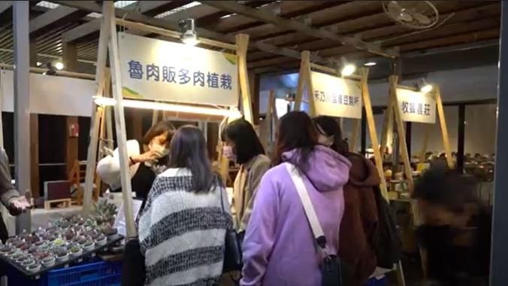 | 實習記者採訪活動攤商畫面。(板橋車站農業成果展)
 | 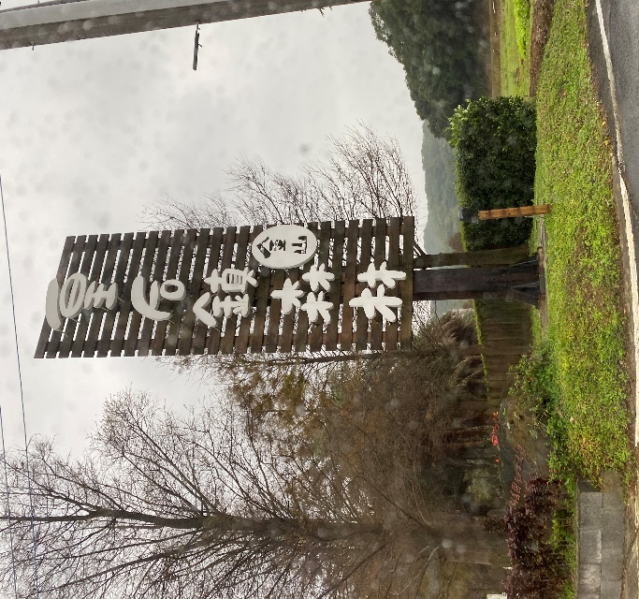 | 採訪地點門口(金山皇后鎮)。
 | 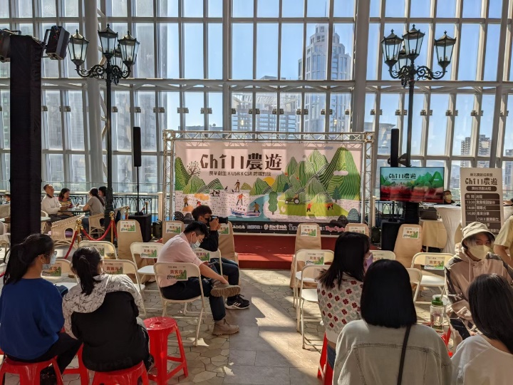 | 參加新北農創展覽（大遠百）
備註：活動照片請附上原始照片一併回傳
報導網址 | 網址 | 名稱
 | https://www.peopo.org/news/567137  https://cultureweekly.medium.com/%E7%94%A8-%E8%9C%9C-%E7%9C%8B%E5%A4%A7%E4%B8%96%E7%95%8C-%E7%92%B0%E5%A2%83%E7%B6%AD%E8%AD%B7u-me-72ce4d2f34e | 文大USR計畫 將音樂帶進北海岸（影音、文字報導）
 | https://www.peopo.org/news/562040  https://cultureweekly.medium.com/%E7%94%A8-%E8%9C%9C-%E7%9C%8B%E5%A4%A7%E4%B8%96%E7%95%8C-%E7%92%B0%E5%A2%83%E7%B6%AD%E8%AD%B7u-me-27861bd14fb2 | 農業永續發展 蜂蜜創生甜蜜蜜（影音、文字報導）
 | https://cultureweekly.medium.com/%E7%94%A8-%E8%9C%9C-%E7%9C%8B%E5%A4%A7%E4%B8%96%E7%95%8C-%E7%92%B0%E5%A2%83%E7%B6%AD%E8%AD%B7u-me-ab6db6823386 | 全國首座社區型公民電廠在文大 好處多到無法想像！(文字報導）

